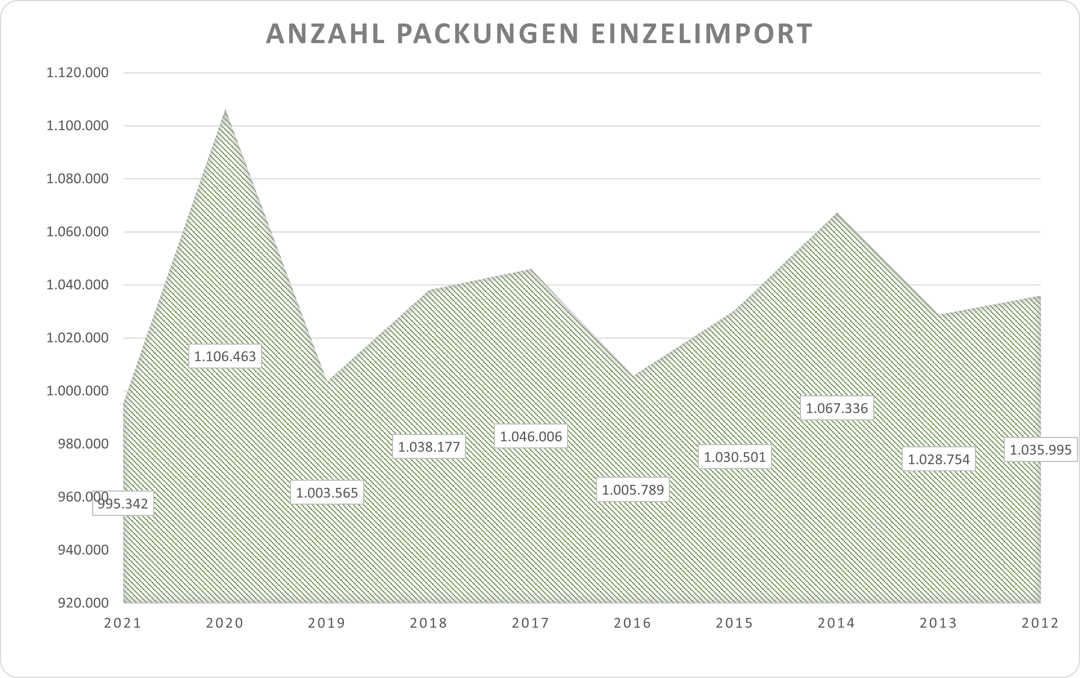
Cgeschätzter Absatz Packungen Einzelimport Arzneimittel Deutschland; Quelle: Eigenerhebung VEIA, Stand: 10.10.2022

Tabelle: Absatz Packungen Einzelimport Internationaler Arzneimittel nach Deutschland

Geschätzter Absatz Packungen Einzelimport Deutschland | 2021 | 2020 | 2019 | 2018 | 2017 | 2016 | 2015 | 2014 | 2013 | 2012
Anzahl | 995.342 | 1.106.463 | 1.003.565 | 1.038.177 | 1.046.006 | 1.005.789 | 1.030.501 | 1.067.336 | 1.028.754 | 1.035.995

Geschätzter Absatz Packungen Einzelimport Arzneimittel Deutschland
Quelle: Eigenerhebung VEIA, Stand: 10.10.2022

